# Návod ako spustiť simulátor Rexim na macOS

## Úvod

Programy pre Windows je možné spustiť na macOS a Linuxe pomocou Wine (<https://www.winehq.org>). Nikdy tu ale nie je garancia, že sa bude dať daná aplikácia spustiť a či bude fungovať správne. Často tento proces obnáša veľa skúšania a googlovania. Pre zjednodušenie práce s Wine existujú rôzne GUI aplikácie. V našom prípade použijeme Wineskin Winery (<http://wineskin.urgesoftware.com/tiki-index.php>).

## Tvorba wrapperu

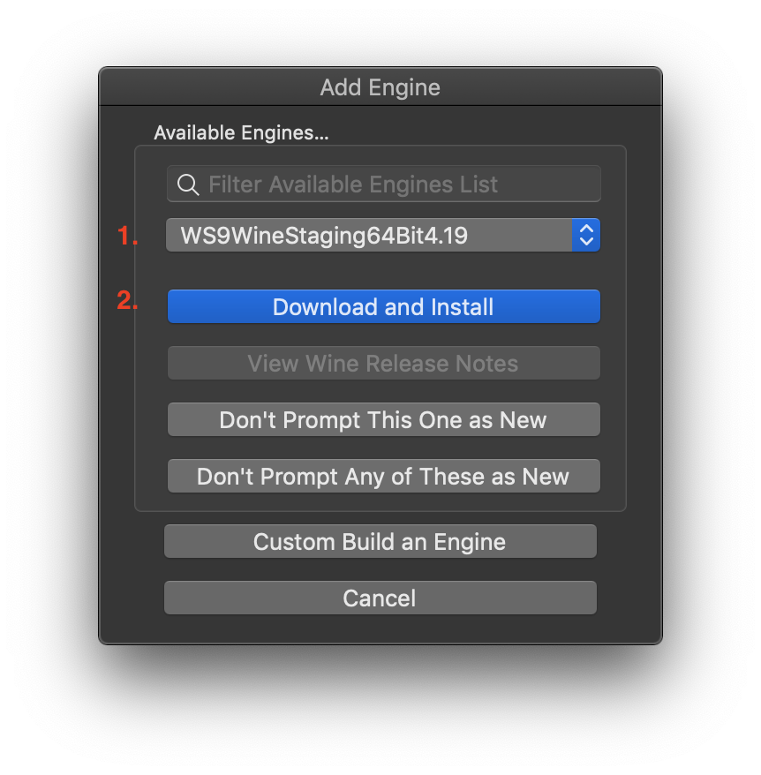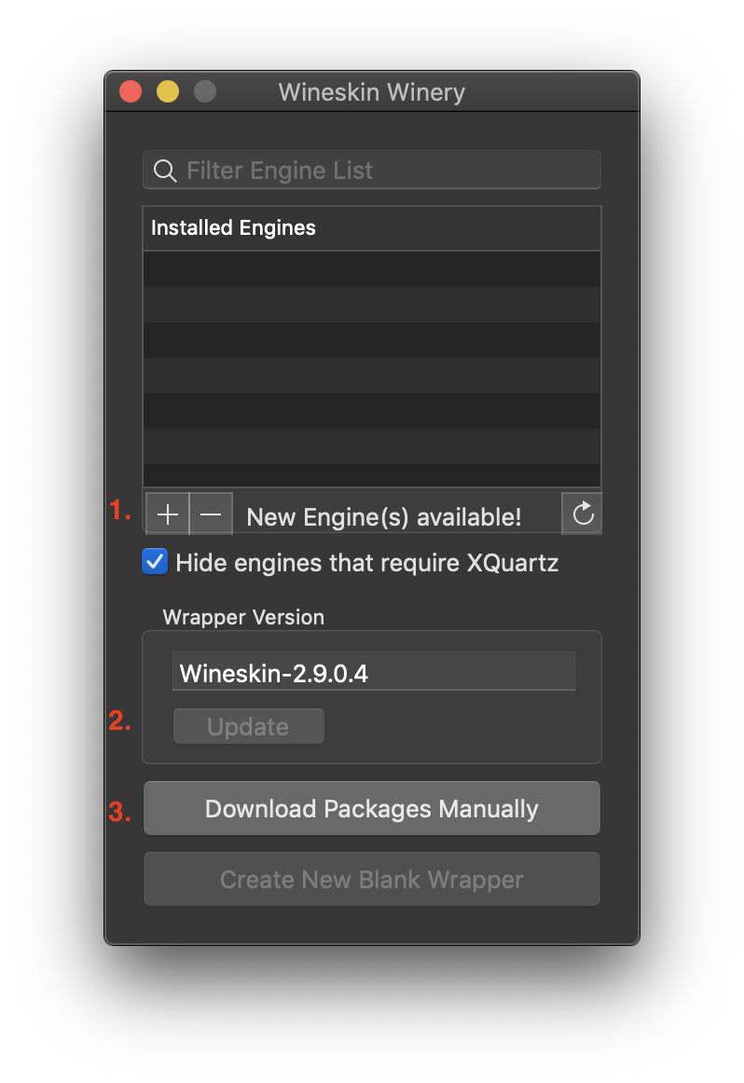Najprv je potrebné si stiahnuť Wineskin Winery. Pre verzie macOS menšie ako 10.14 (Mojave), stačí aplikáciu stiahnuť z <http://wineskin.urgesoftware.com/tiki-index.php?page=Downloads>. Pre novšie verzie OS je potrebné v čase písania tohto návodu stiahnuť aplikáciu z <https://github.com/Gcenx/WineskinServer/releases>. Pri prvom zapnutí aplikácie je nutné nainštalovať engine a updatovať wrapper. Pre rôzne programy je potrebné použiť rôzne enginy. Mne sa Rexim podarilo rozchodiť na engine WS10WineCX18.5.0. Následne stačí dať vytvoriť a pomenovať wrapper. Pri tvorbe sa môže pýtať na inštaláciu balíčkov ako Gecko. Tieto balíčky sa odporúča nainštalovať. Po úspešnom vytvorení môžeme nájsť wrapper uložený ako ~/Applications/Wineskin/MojWrapper.app

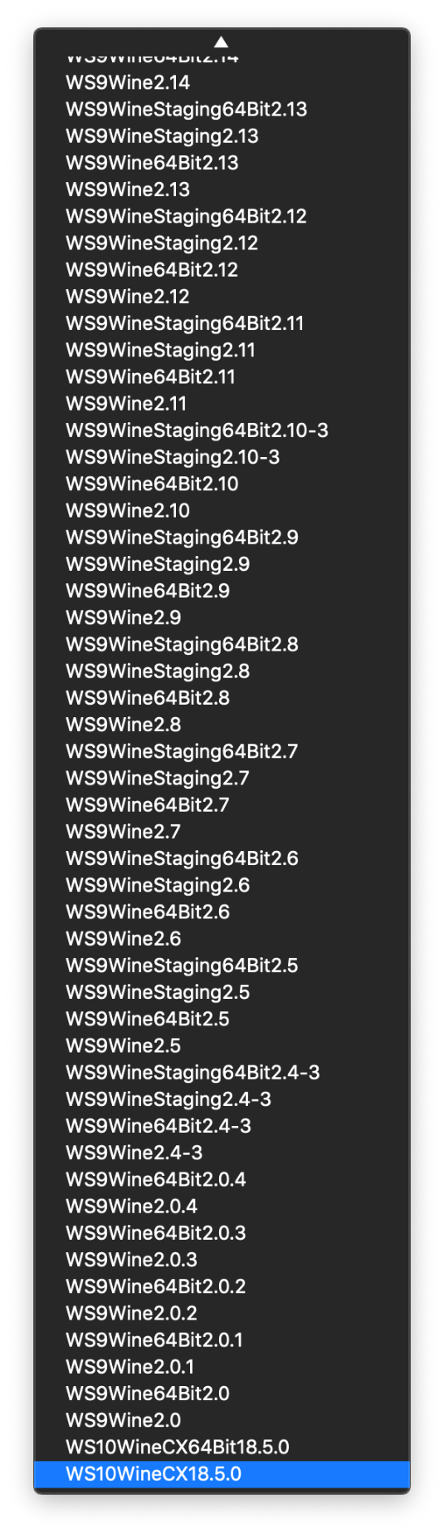

## Inštalácia Reximu

Po nájdení wrapperu vo Finderi je potrebné naňho kliknúť pravým a vybrať Show Package Contents. Do drive_c/Program Files vložíme Rexim.exe. Spustíme Wineskin, z menu vyberieme Advanced a v konfiguračnej záložke vyberieme cestu k Rexim.exe. Prepneme sa na tools a spustíme winetricks. Do vyhľadávania zadáme dotnet40, vyberieme a spustíme skript. Po ukončení skriptu by už malo byť možné Rexim wrapper spustiť ako normálnu mac aplikáciu. Môže sa stať, že vyskočí chyba z .NET frameworku, tu stačí kliknúť na continue a mal by sa spustiť Rexim.

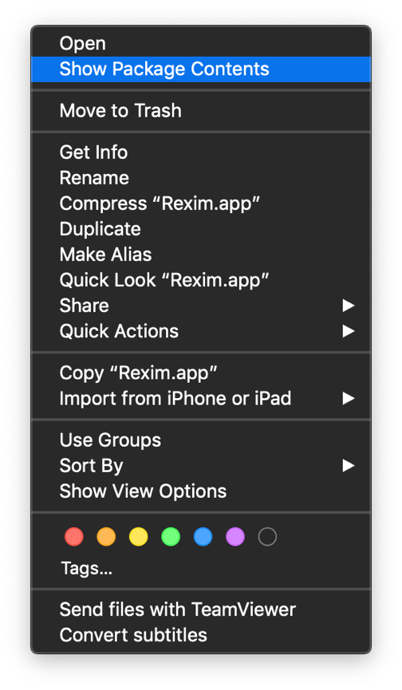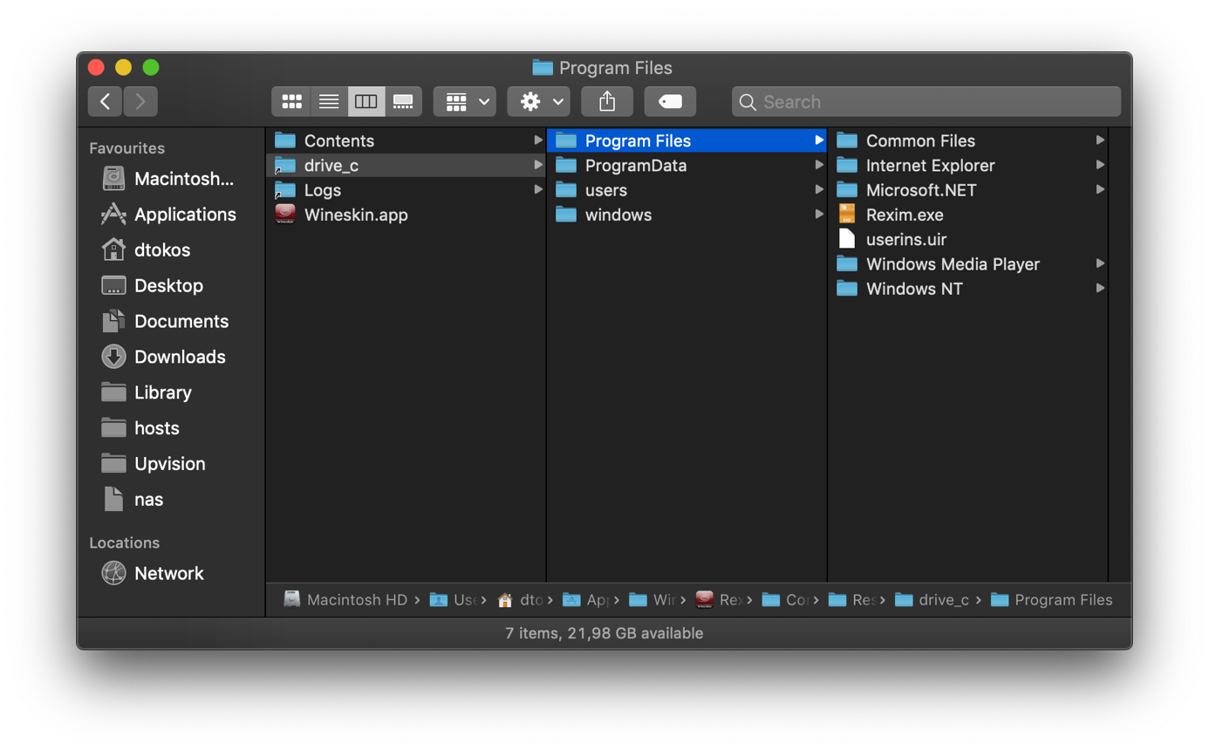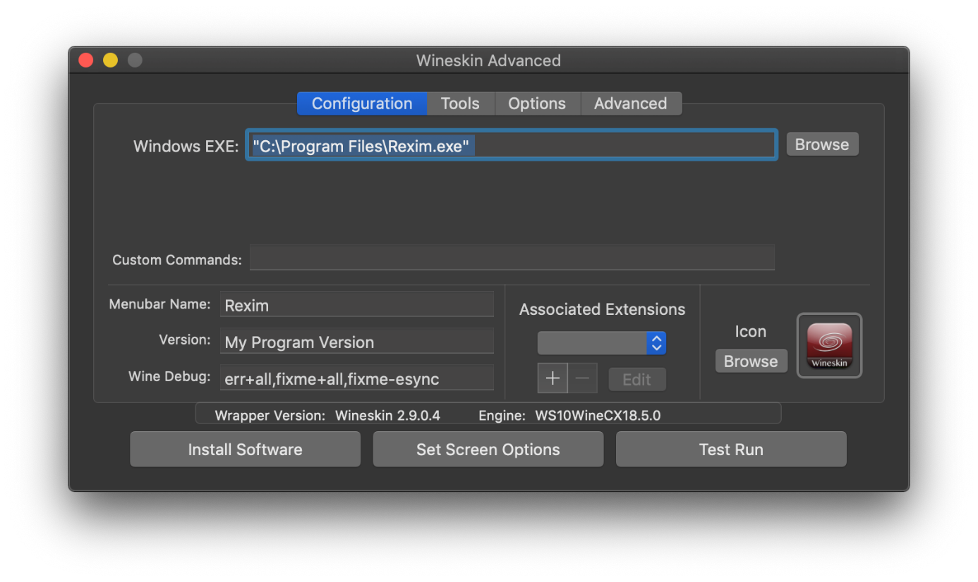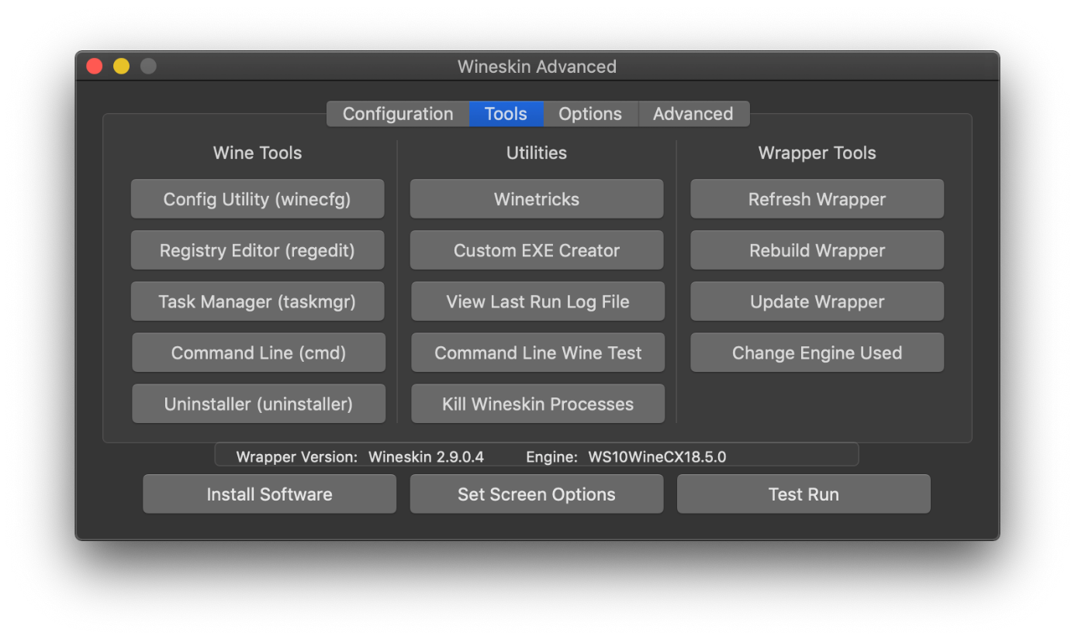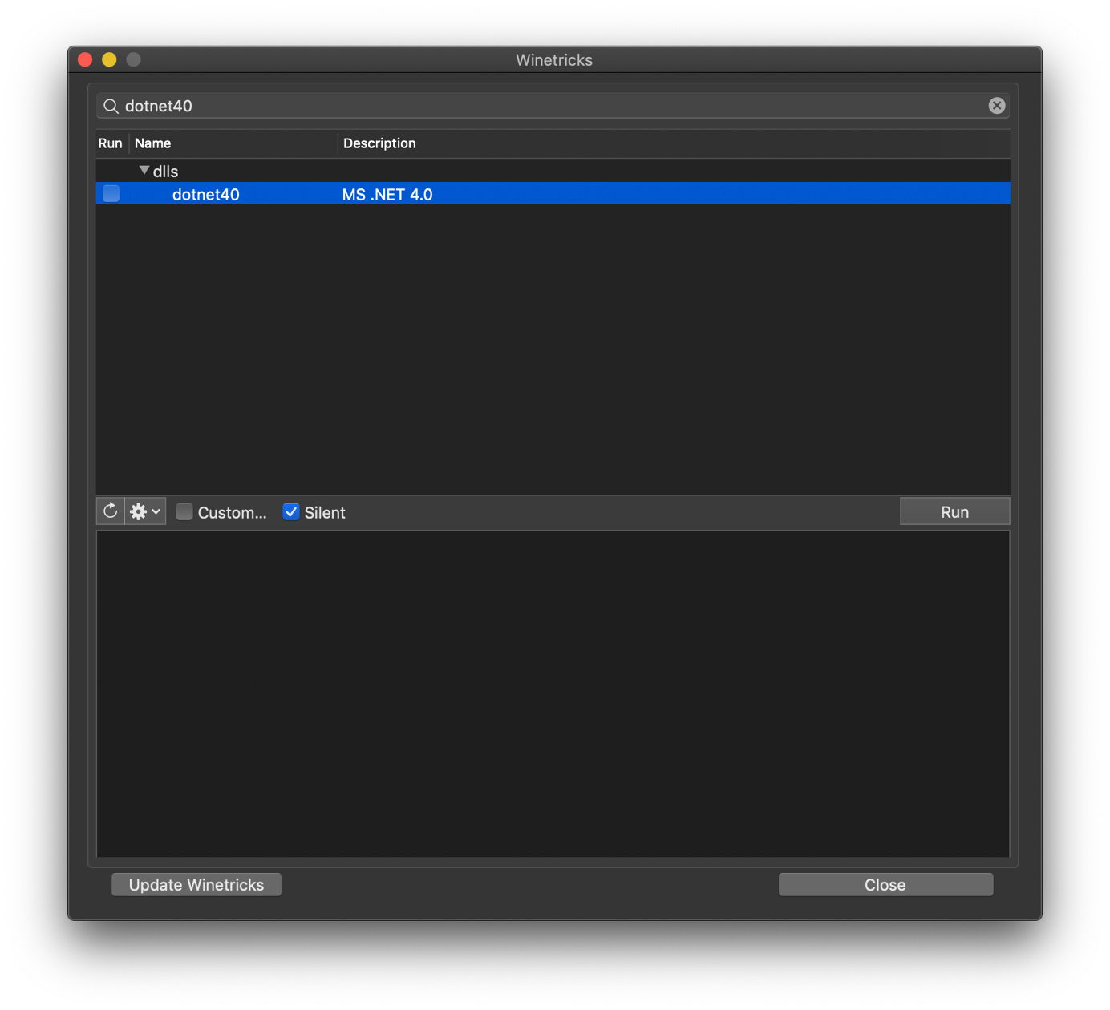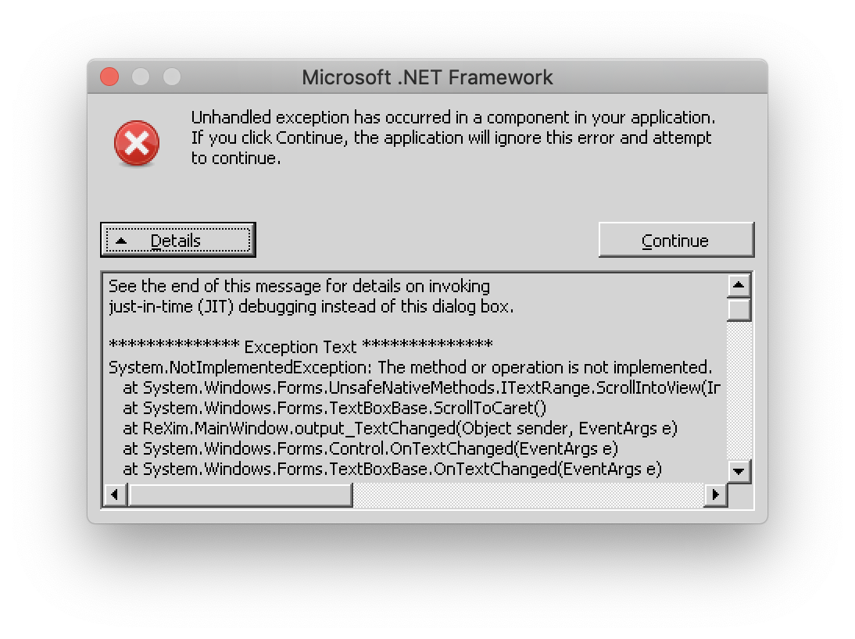

## Aplikácia fungovala, ale nechce sa zase zapnúť

Je to spôsobené tým, že procesy ktoré používa wineskin na pozadí sa neukončili. Dajú sa vypnúť cez Wineskin aplikáciu, ktorá je vnútri wrappera. Z menu treba vybrať Advanced, prepnúť sa na záložku Tools a vybrať Kill Wineskin Processes.

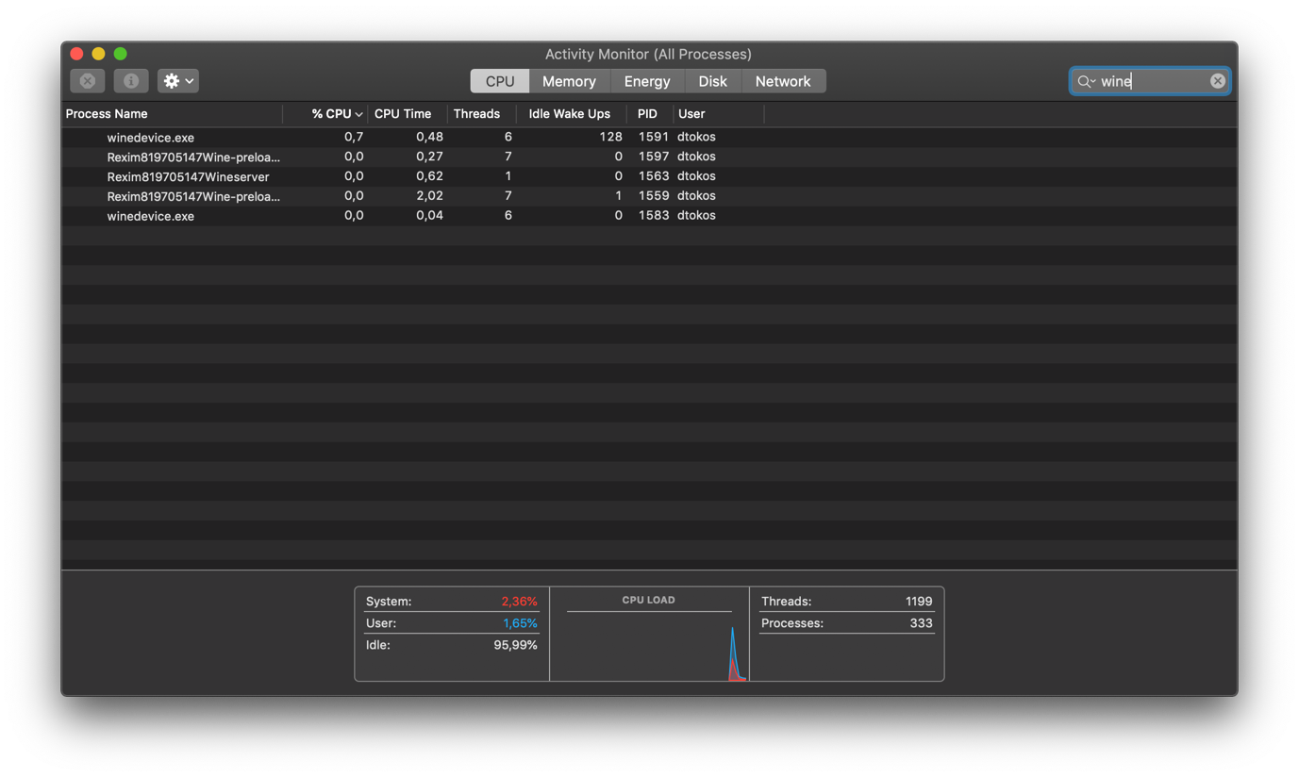Druhá možnosť je vypínanie cez Activity monitor. Stačí vyhľadať wine a poukončovať procesy.